
МИНОБРНАУКИ РОССИИ
Федеральное государственное бюджетное образовательное учреждение
высшего образования
«МИРЭА – Российский технологический университет»
РТУ МИРЭА
Институт кибербезопасности и цифровых технологий
Кафедра информатики

ОТЧЕТ ПО ПРАКТИЧЕСКОЙ РАБОТЕ
по дисциплине
«Системы искусственного интеллекта и большие данные»

«Рабочая тетрадь №4»
Выполнил студент группы ТКБО-01-24 | Рыжова Марина Вячеславовна

Работа выполнена | Апрель 2025 г.

МОСКВА 2025

Оглавление

Оглавление 2
Введение 3
Основная часть 4
Практическая работа №1.1 4
Заключение 17

Ведение
Работа знакомит с переменными в Loginom – средством параметризации сценариев. Рассмотрены переменные пользователя, управляющие переменные (для настройки узлов) и специальные компоненты для преобразования переменных в таблицы и обратно.

Ход работы

Активируем порты переменных


Окно с информацией о переменных пакета: имя, версия, идентификатор и др.
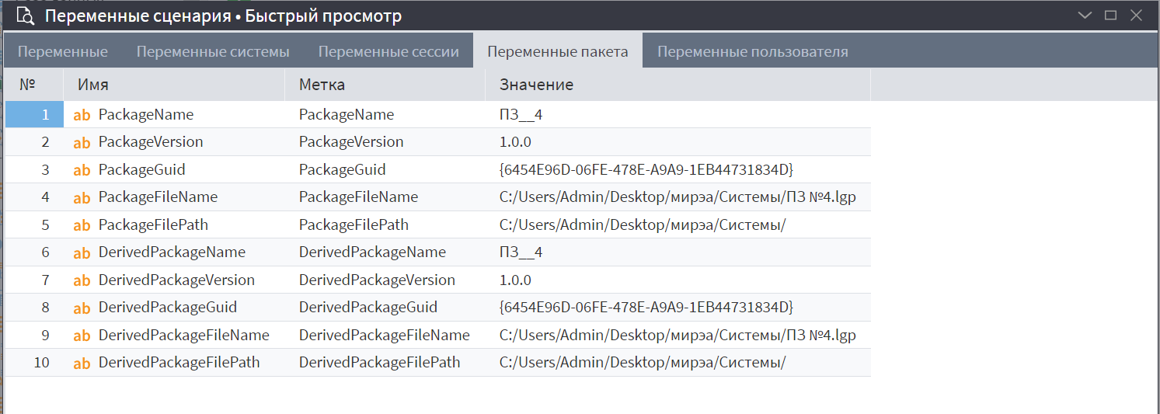
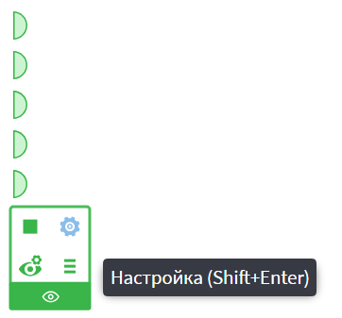
Добавим переменную PackageName:

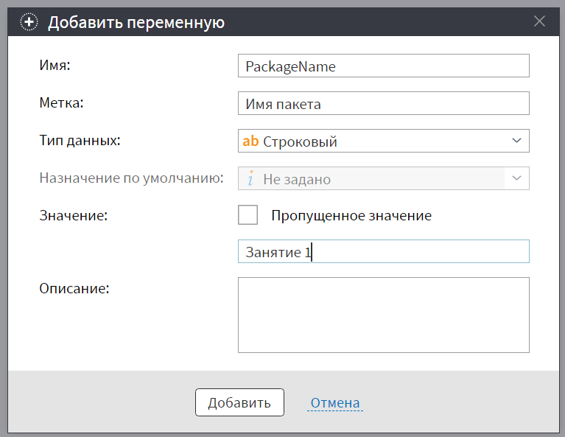

Быстрый просмотр данных порта Переменные: №45 наша переменная PackageName.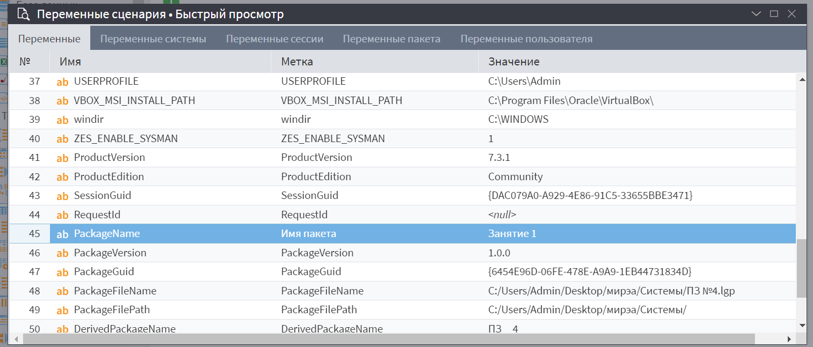
Быстрый просмотр порта Переменные пакета значение переменной PackageName не изменилось.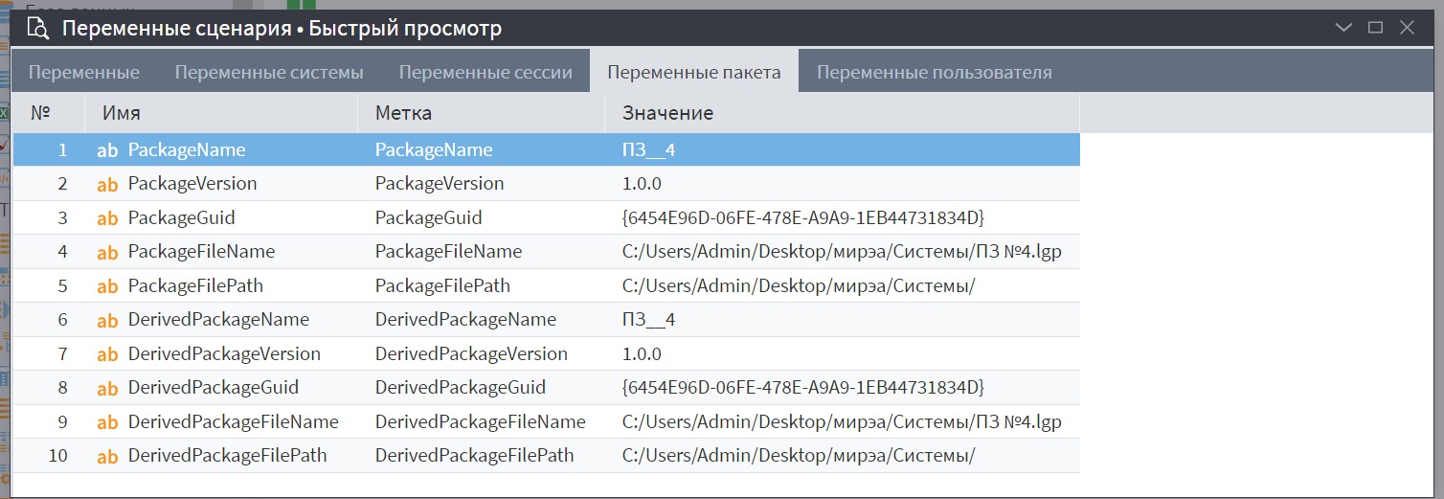

Задание №1

Импортируем файл Продажи.lgd
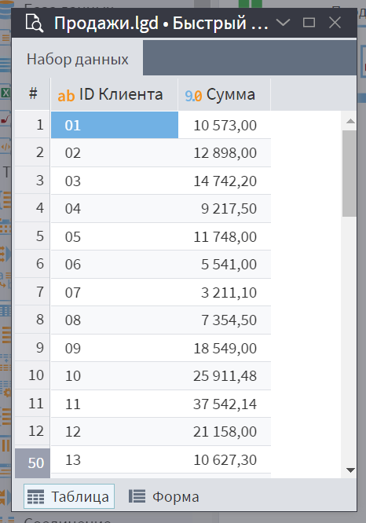

Добавим в область построения компонент Калькулятор
Добавим переменную Скидка в настройке переменных сценария.
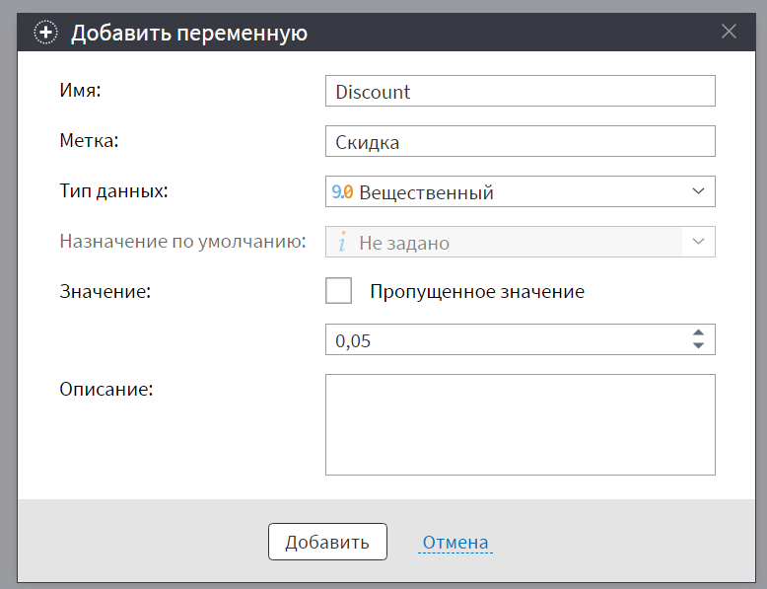
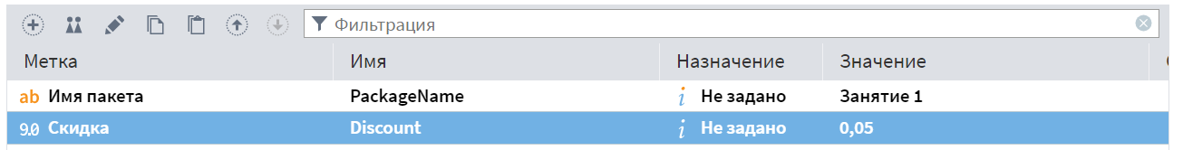

Подадим набор данных на порт данных узла Калькулятор, переменные пользователя подадим на порт переменных узла Калькулятор.
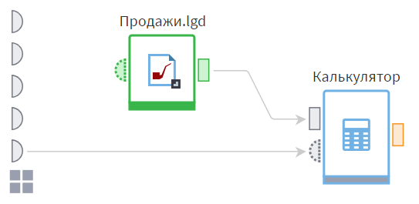

Параметры переменных, переданных в узел Калькулятор:
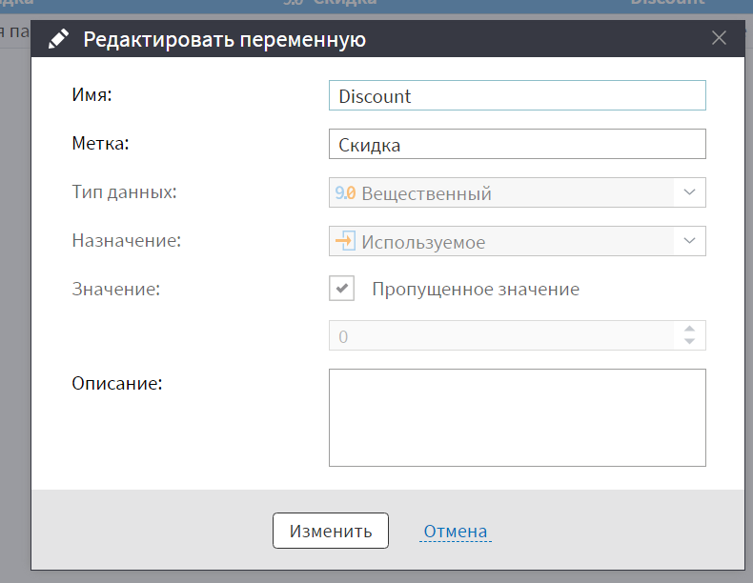
Все настройки переменных, кроме метки и имени стали недоступны для изменения, значение не отображено, на вкладке Пропущенное значение установлен флаг, который невозможно выключить. Это значит, что значение переменной подаётся на порт с выходного порта переменных, а не хранится в этом порте.

Настройка узла “Калькулятор”: наши переменные отображаются в левом нижнем углу.
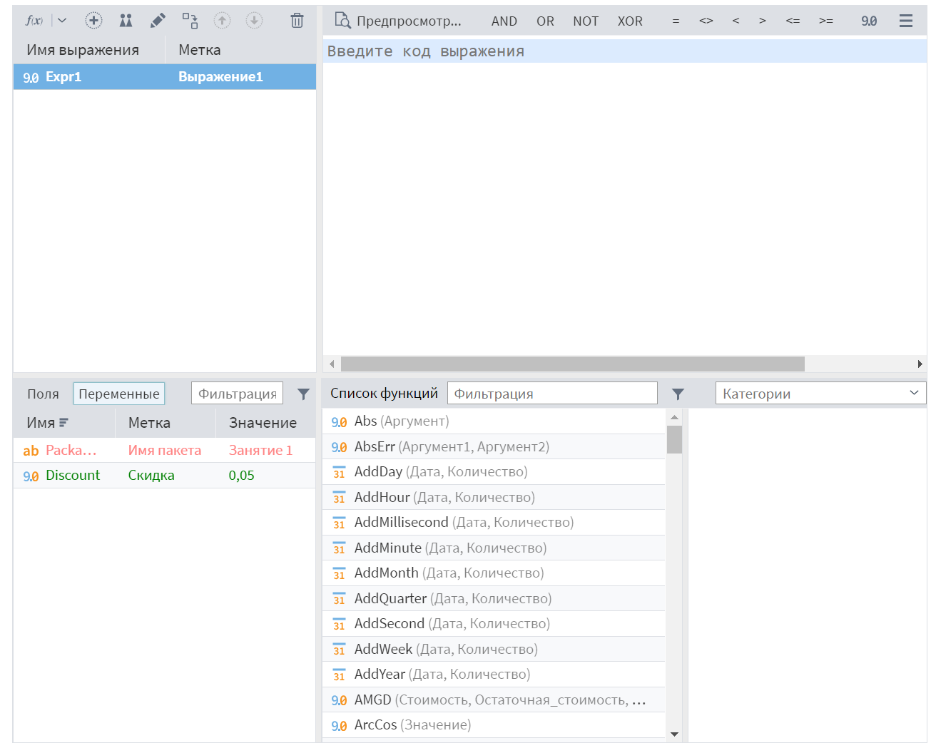

Создадим выражение для скидки и зададим формулу для ее расчёта:
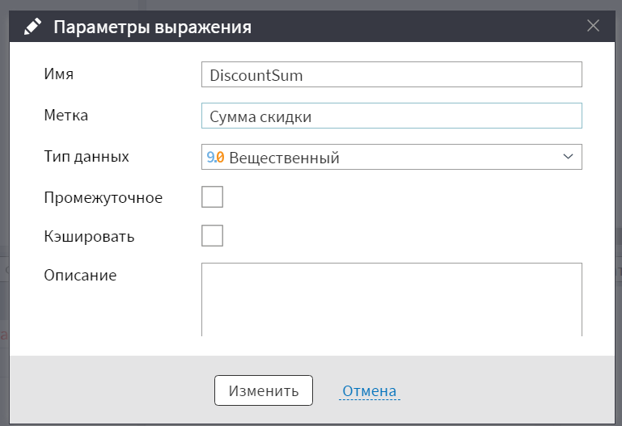
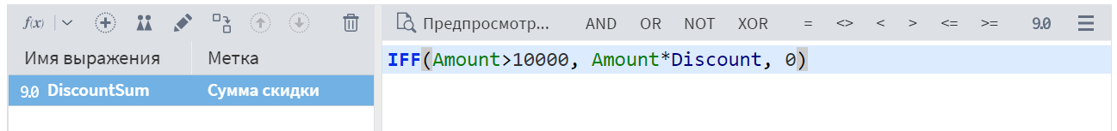

Результат работы узла “Калькулятор”
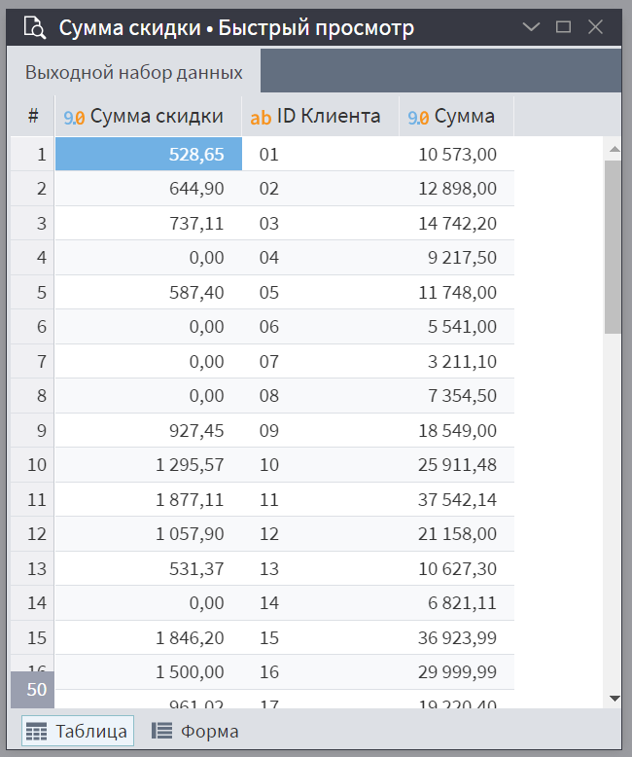
Настройки порта узла “Продажи”: добавим переменную FileName
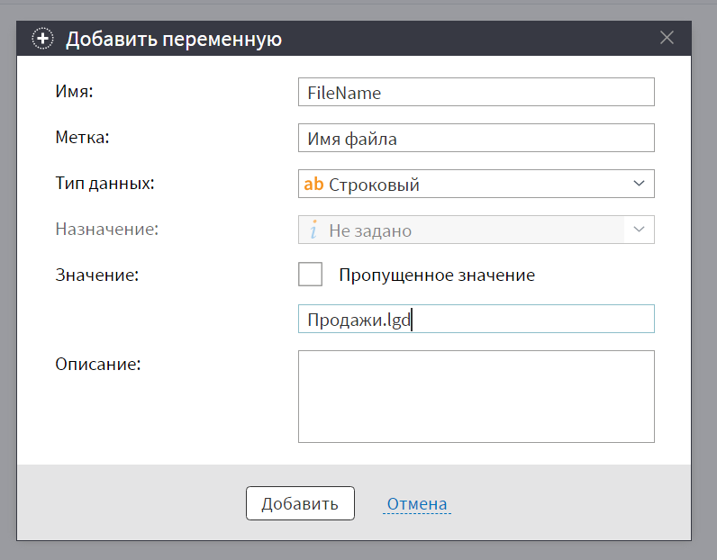
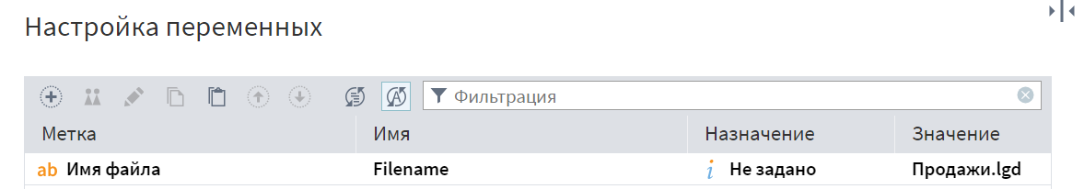

Настройка узла “Продажи”: лева от параметра Имя файла появился переключатель.
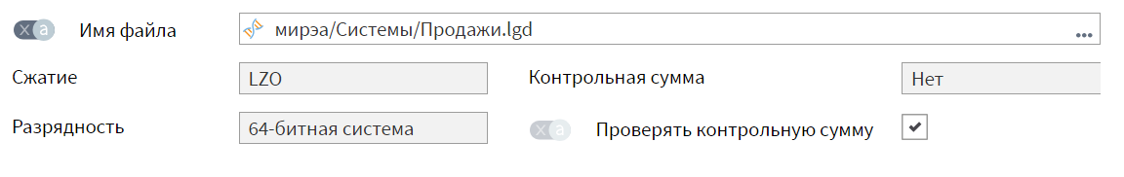

Сделаем такой режим, чтобы была возможность задать имя файла с помощью переменной.
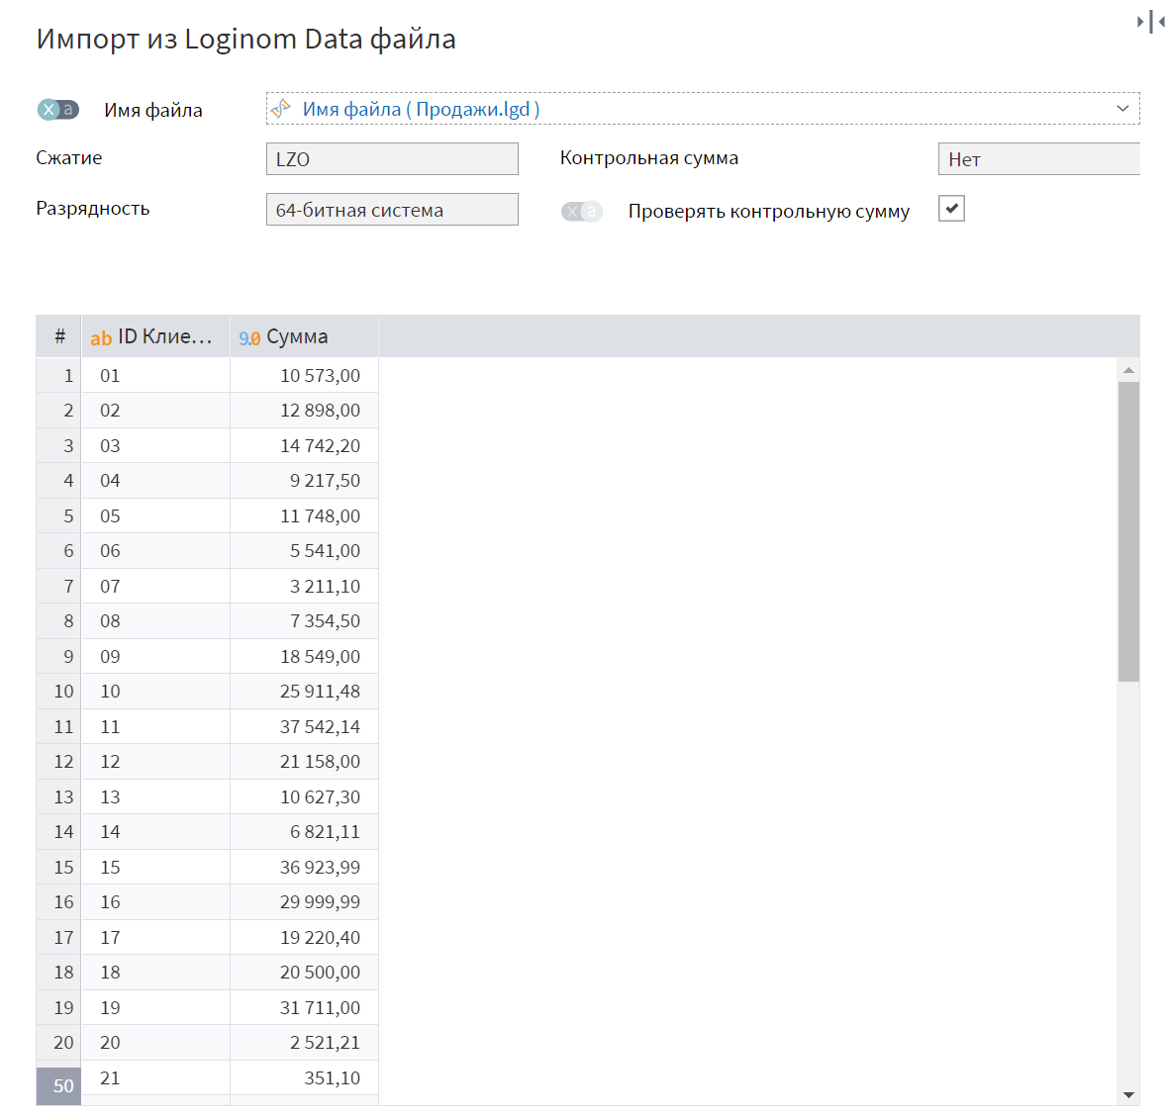

Добавим в сценарий узел Фильтр строк.
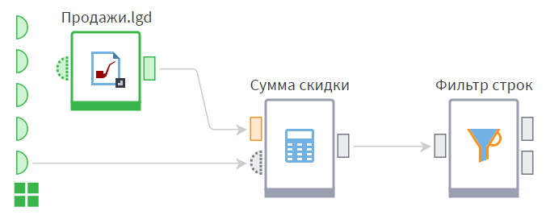

Выберем в контекстном меню узла Фильтр строк команду Показать порт управляющих переменных.
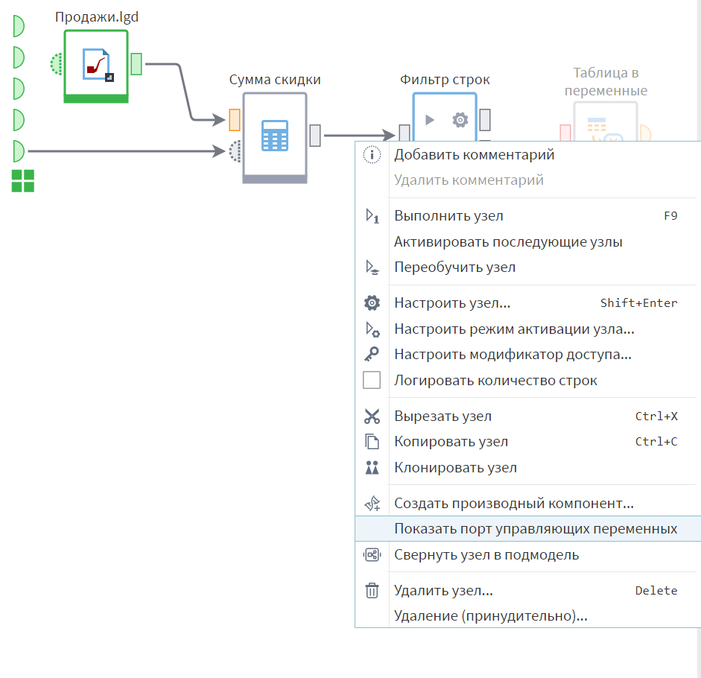
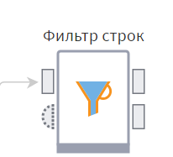

Настройка порта переменных узла Фильтр строк. Добавим переменную MinDiscount
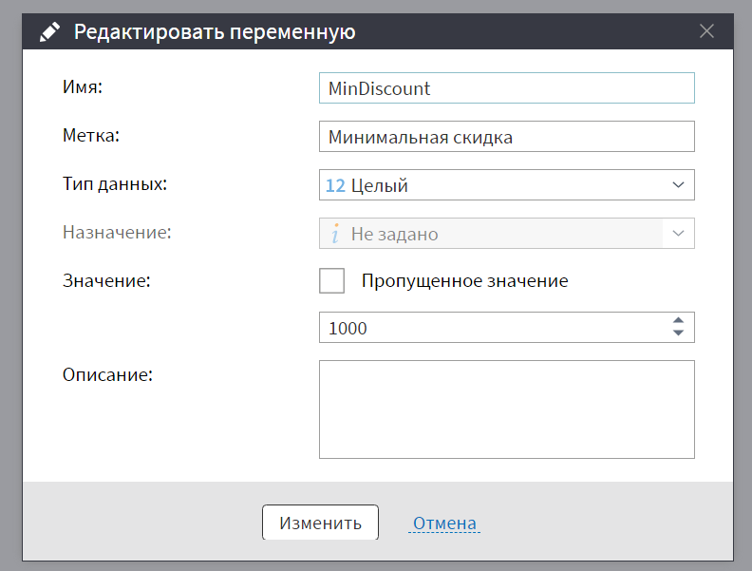

Настройка узла Фильтр строк. Зададим параметры Поле (сумма скидки), Условие (>=). Появится переключатель слева от поля Значение для сравнения. Поменяем его так, чтобы была возможность задать имя файла с помощью переменной.
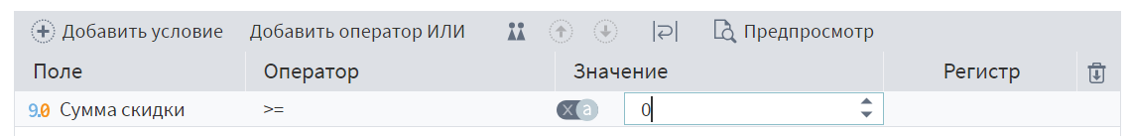

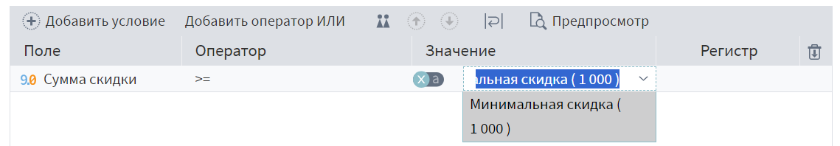

Результат работы фильтра строк.
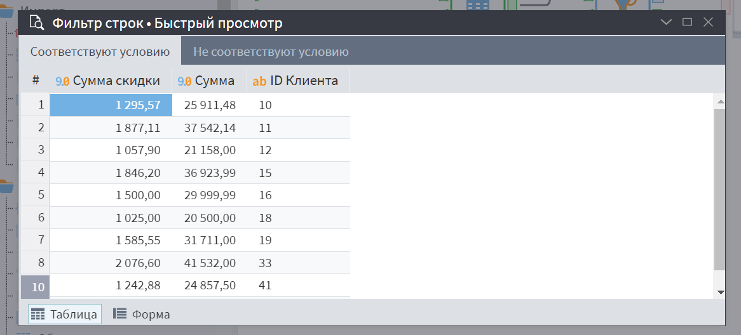Мы видим только тех клиентов, у которых скидка больше 1000 руб.

Задание №2
Добавим в область построения сценария компонент Таблица в переменные. Создадим связь и перейдём в настройки узла.
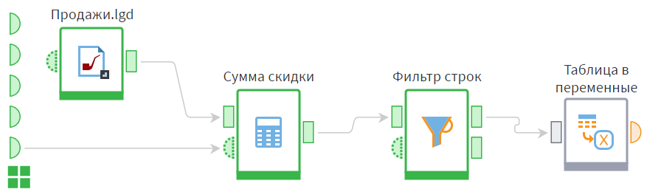
Мастер-настройки узла “Таблица в переменные”:
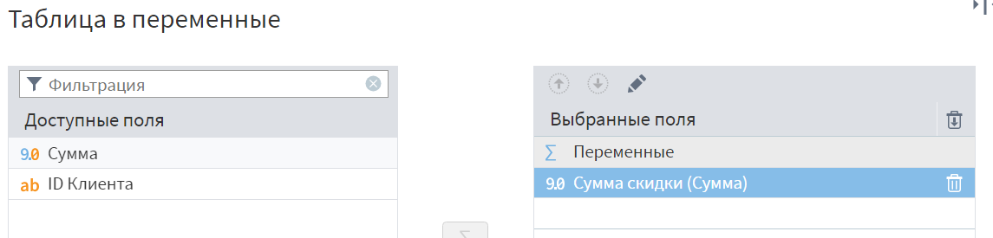

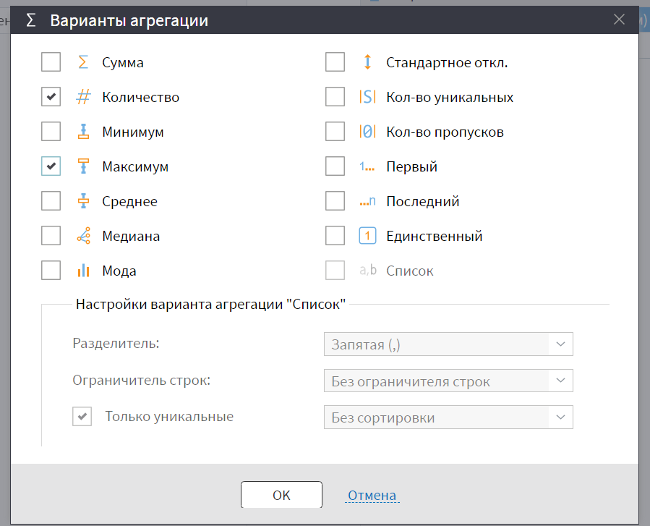

Результат работы компонента “Таблица в переменные”:
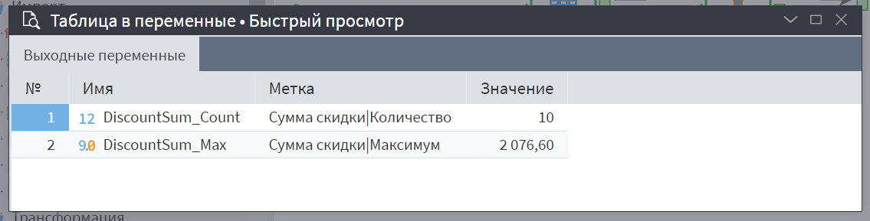
Настройка выходного порта “Таблица в переменные”: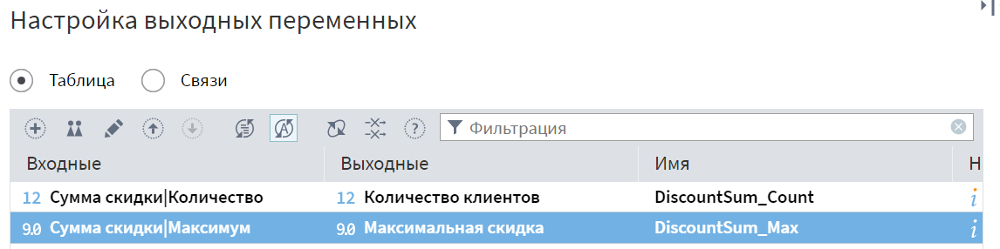

Добавим в область построения сценария компонент Соединения (переменные) и создадим связи.
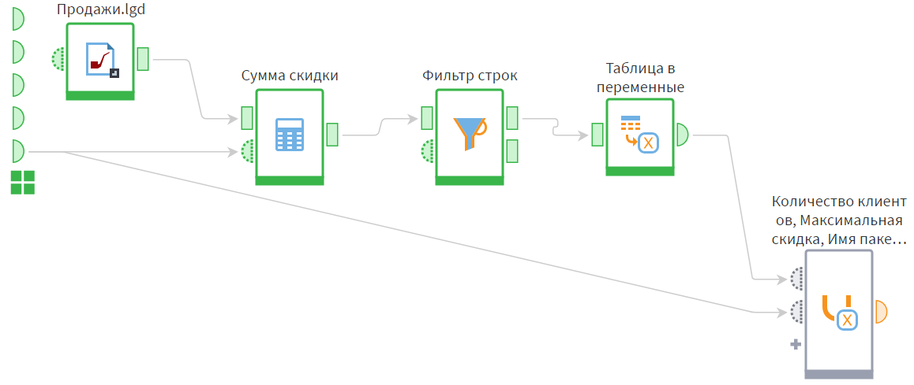

Настройка узла Соединение (переменные):
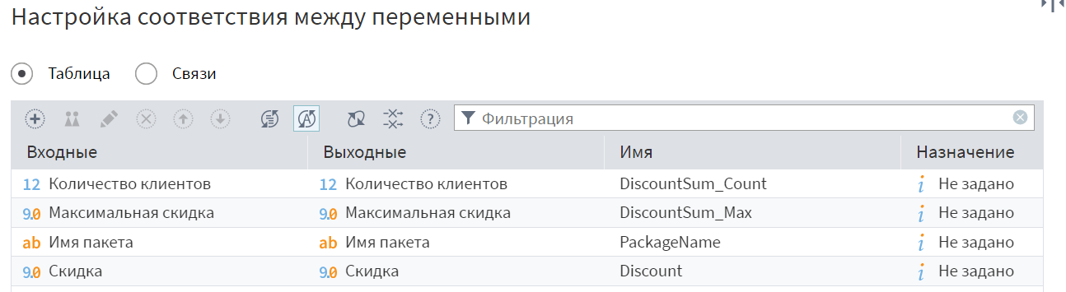

Результат работы узла Соединение (переменные):
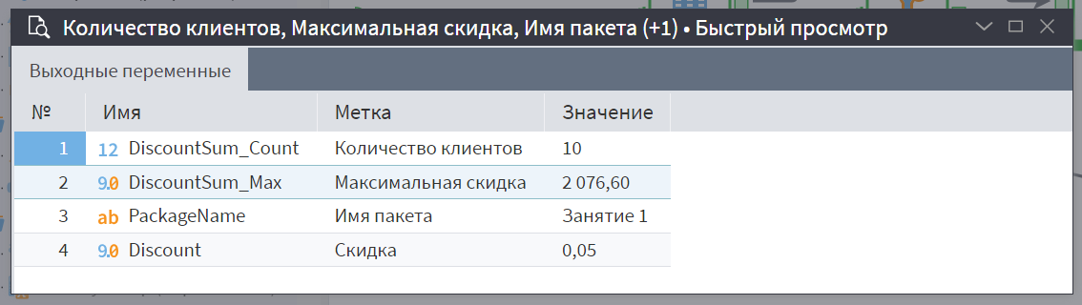

Добавим в область построения сценария компонент Переменные в таблицу.
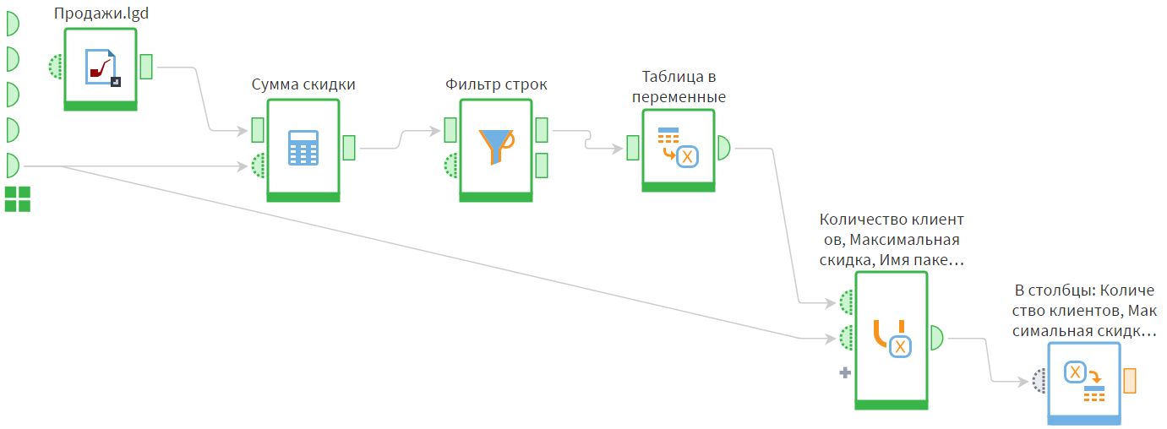

Мастер-настройки компонента Переменные в таблицу.

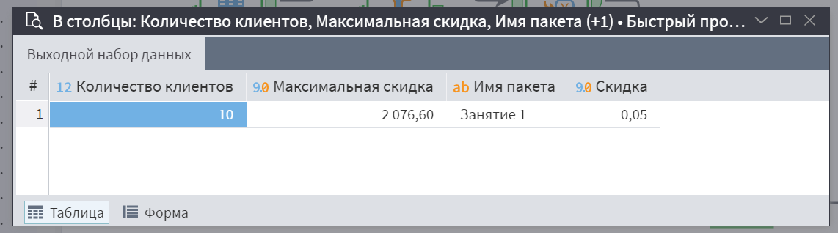

Если мы поменяем на “В строки”, то результат будет таким:
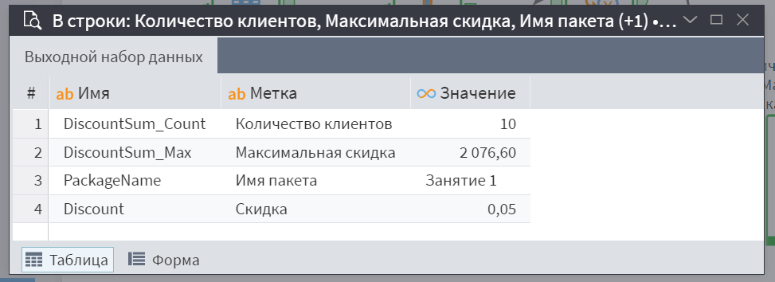

Заключение
Я освоила создание переменной и её использование в Калькуляторе, управляющие переменные для имени файла и условия фильтра, а также компоненты «Таблица в переменные», «Соединение (переменные)» и «Переменные в таблицу» (два способа преобразования). Это позволяет делать сценарии гибкими и перенастраиваемыми без ручного редактирования.

